HS-02 911非焦油聚氨酯防水涂料
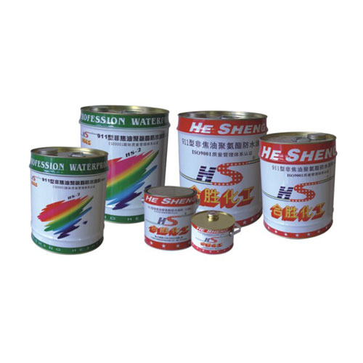
一、产品介绍：
HS-02 911非焦油聚氨酯防水涂料是以聚氨酯为主体的双组分高分子化学反应型防水涂料，它是由含异氰酸酯基（-NCO）的聚氨酯预聚体（甲组份）和含有多羟基（-OH）固化剂、以碳黑、硫化剂、防霉剂、增粘剂、催化剂等其它助剂混合制成的（乙组份）组成。甲、乙组份按一定比例混合均匀后，经固化形成富有弹性整体的防水胶膜。
二、产品优点：
1、不含煤焦油，刺激性异味小，减小污染。
2、冷施工、操作方便，施工安全。
3、液态施工，室温固化，凝固期短，粘结力强，防水、抗渗性能高。
4、延伸率大，耐寒耐热，耐腐蚀，耐老化性能好。
三、适用范围：
1、各种屋面的防水工程，如混凝土、竹、木、钢、瓦结构等的屋面。
2、地下建筑防水工程，如地下室混凝土底板、内外墙、护土墙、隧道、井坑。
3、各种建筑物的防水工程，如卫生间、厨房、非食用水池、游泳池、花坛、水闸地面、内处墙、施工缝、伸缩缝、穿墙管、落水口等。
4、粘结防腐：可粘结木地板、水泥板、石棉制品；并可作管道外防腐、防腐地坪、防腐池。
四、主要技术指标： 执行标准：GB/T19250-2003
检 验 项 目 |  | 指 标
固含量 （%） |  | ≥92
干燥时间  （h） | 表干 | ≤8
干燥时间  （h） | 实干 | ≤24
低温弯折性 （℃） |  | ≤-35无裂纹
不透水性 （0.3Mpa,30min） |  | 不透水
拉伸强度（Mpa） |  | ≥1.90
断裂延伸率（%） |  | ≥450
五、施工步骤：
1、基面处理：施工面要求坚实、平整、干燥，无明水、无尘土、无油污，低凹破损处须填补抹平。
2、配料：按照甲组份材料：乙组份材料=1：2的重量比例，先把甲组份材料倒入容器内随后加入乙组份材料，并充分搅拌均匀至为黑亮颜色即可使用。
3、施 工：材料的施工通常分两遍进行，将混合后的涂料用橡胶刮板或棕刷均匀地涂刮在基面上，涂刮应在垂直的两个方向反复多次，确保涂料在基面的渗透和粘结，当第一层涂层表干固化后则可进行第二层涂刷。（若在涂层中加铺玻璃纤维布或无纺布能更好地增加其防水性能）。
4、保护层施工：为增加防水层与保护层之间的粘结力，在第二层涂层尚未固化前，在其表面撒上粗沙或细石米，可使保护层和防水层之间的粘结牢固。
5、材料用量：厚度1mm约1.2~1.4kg/m2，1.5mm约1.7~2kg/m2，2mm约2.5kg/m2
六、注意事项：
1、如施工时发现乙组份材料粘度过大（特别在冬天），不便于施工，可加入小量甲苯或二甲苯进行稀释，加入量不能大于乙组份材料的10%。
2、如做好的涂膜产生汽泡（通常是基面含水率较高造成），应把起泡的地方切开，排出潮气，待干燥后再用涂料修补。
3、施工温度宜在5℃以上，施工时应保持空气流通；配制后的涂料应在20分钟内用完。
4、本产品应密封储存在通风干燥、避免有阳光照射、雨淋的地方，储存期为6个月。
七、产品包装：
产品包装分为30kg/套、4.5kg/套。

